Bài 20. SÔNG VÀ HỒ. NƯỚC NGẦM VÀ BĂNG HÀ
Môn học: Địa Lí 6
Thời gian thực hiện: 2 tiết

I. MỤC TIÊU
1. Kiến thức
- Mô tả được các bộ phận của một dòng sông lớn, mối quan hệ giữa mùa lũ của sống với các nguồn cấp nước của sông.
- Nêu được tầm quan trọng của việc sử dụng tổng hợp nước sông, hồ.
- Nêu được tầm quan trọng của nước ngầm và băng hà.
- Có ý thức sử dụng hợp lý và bảo vệ nước sông, hồ, nước ngầm và băng hà.
2. Năng lực
* Năng lực chung:
- Năng lực tự chủ và tự học: biết chủ động tích cực thực hiện nhiệm vụ học tập.
- Năng lực giao tiếp và hợp tác: biết chủ động đưa ra ý kiến giải pháp khi được giao nhiệm vụ làm việc theo nhóm.
- Năng lực giải quyết vấn đề và sáng tạo: phát hiện ra vấn đề, đề xuất và lựa chọn giải pháp phù hợp.
* Năng lực Địa Lí:
- Đọc được mô hình hệ thống sông.
- Sử dụng được các hình ảnh để nhận xét và giải thích một vấn đề cần tìm hiểu.
3. Phẩm chất
- Có ý thức sử dụng hợp lý và bảo vệ nước sông, hồ, nước ngầm và băng hà.
II. THIẾT BỊ DẠY HỌC VÀ HỌC LIỆU
1. Chuẩn bị của giáo viên
- Hình 1. Mô hình của một hệ thống sông
- Hình ảnh một số con sông, hồ nổi tiếng
- Hình ảnh về vai trò của sông, hồ
- Hình 3. Sơ đồ sự hình thành nước ngầm
- Hình 4. Sông băng trên dãy An-pơ
2. Chuẩn bị của học sinh
- Sách giáo khoa.
- Vở ghi.
III. TIẾN TRÌNH DẠY HỌC
1. Mở đầu: (5 phút)
a. Mục tiêu:
- Tạo hứng thú cho học sinh trước khi vào bài học mới.
b. Nội dung:
- HS dựa vào kiến thức đã học và hiểu biết của bản thân để trả lời câu hỏi.
c. Sản phẩm:
- Học sinh kể tên được các con sông và viết ra giấy lợi ích của sông.
+ Sông Hàm Luông, Sông Tiền, Sông Hậu,..
+ Cung cấp nước cho sản xuất và sinh hoạt.
d. Tổ chức hoạt động:
Bước 1. Chuyển giao nhiệm vụ:
- Kể tên các con sông ở địa phương nơi em sinh sống? Nêu lợi ích của sông?
Bước 2. Thực hiện nhiệm vụ:
- GV gợi ý, Học sinh suy nghĩ và viết câu trả lời ra vở nháp.
Bước 3. Báo cáo, thảo luận
- Một số HS trả lời, HS khác nhận xét.
Bước 4. Kết luận, nhận định:
- GV chốt kiến thức và dẫn dắt HS vào bài học mới
2. Hình thành kiến thức mới: (30 phút)
HOẠT ĐỘNG 1: Tìm hiểu về Sông, hồ -15’
- Mục tiêu:
- HS biết được khái niệm, cấu tạo và vai trò của Sông và hồ
- Nội dung:
- Học sinh quan sát tranh ảnh, SGK để tìm hiểu về Sông, hồ
- Sản phẩm:
- Bài thuyết trình và sản phẩm của HS về các khái niệm, nguồn cung cấp, diện tích, cấu tạo của Sông, hồ.
- Tổ chức hoạt động:
HĐ của GV và HS | Sản phẩm dự kiến
NHIỆM VỤ 1: Tìm hiểu về Sông và hồ  Bước 1. Chuyển giao nhiệm vụ  ? Nêu khái niệm sông và hồ? Các nguồn cung cấp nước cho sông và hồ?  ? Sông và hồ có cấu tạo như thế nào?  Nội dung Sông Hồ  Khái niệm  Nguồn cung cấp  Diện tích  Cấu tạo  ? Dựa vào hình 6, đọc mục d(SGK 171) và dựa vào những hiểu biết của bản thân, hãy cho biết việc sử dụng tổng hợp nguồn nước sông, hồ mang lại những giá trị gì?  Bước 2. Thực hiện nhiệm vụ  - GV gợi ý, hỗ trợ học sinh thực hiện nhiệm vụ  - HS: suy nghĩ và trả lời câu hỏi  Bước 3. Báo cáo, thảo luận  - GV gọi HS trình bày  - GV lắng nghe, gọi HS khác nhận xét và bổ sung  Bước 4. Kết luận, nhận định  - GV chuẩn kiến thức, ghi bảng  - HS ghi vở  NHIỆM VỤ 2: Tìm hiểu vai trò của nước Sông, hồ  Bước 1. Chuyển giao nhiệm vụ:  -GV: yêu cầu HS trả lời câu hỏi : Nêu vai trò của sông, hồ?  ? Hãy nêu mối quan hệ giữa mùa lũ của sông và các nguồn cấp nước cho sông?  Bước 2. Thực hiện nhiệm vụ  - GV gợi ý, hỗ trợ học sinh thực hiện nhiệm vụ  - HS: suy nghĩ và trả lời câu hỏi  Bước 3. Báo cáo, thảo luận  - GV gọi HS trình bày  - GV lắng nghe, gọi HS khác nhận xét và bổ sung  Bước 4. Kết luận, nhận định  - GV chuẩn kiến thức, ghi bảng  - HS ghi vở  NHIỆM VỤ 3: Tìm hiểu việc sử dụng tổng hợp nước Sông, hồ  Bước 1. Chuyển giao nhiệm vụ:  -GV: yêu cầu HS trả lời câu hỏi : Dựa vào hình 6, đọc mục d(SGK 171) và dựa vào những hiểu biết của bản thân, hãy cho biết việc sử dụng tổng hợp nguồn nước sông, hồ mang lại những giá trị gì?  Bước 2. Thực hiện nhiệm vụ  - GV gợi ý, hỗ trợ học sinh thực hiện nhiệm vụ  - HS: suy nghĩ và trả lời câu hỏi  Bước 3. Báo cáo, thảo luận  - GV gọi HS trình bày  - GV lắng nghe, gọi HS khác nhận xét và bổ sung  Bước 4. Kết luận, nhận định  - GV chuẩn kiến thức, ghi bảng  - HS ghi vở | - Sông, hồ  - Sông, hồ  Nội dung Sông Hồ  Khái niệm Là dòng chảy thường xuyên tương đối lớn trên bề mặt lục địa. Là vùng trũng chứa nước trên bề mặt Trái Đất, không thông với biển.  Nguồn cung cấp Nước mưa, nước ngầm, nước băng tuyết tan Nước mưa  Diện tích Có lưu vực xác định Thường không có diện tích nhất định.  Cấu tạo Phức tạp:gồm chi lưu, phụ lưu, sông chính...tạo thành hệ thống Sông. Có cấu tạo đơn giản  - Vai trò của nước sông, hồ  -Cung cấp nước sinh hoạt và tưới tiêu.  -Có giá trị giao thông đường thủy  -Điều hòa dòng chảy, điều hòa khí hậu  -Cung cấp năng lượng điện năng  -Có giá trị về du lịch  -Cung cấp nguồn thủy sản phong phú cho đời sống.  - Sử dụng tổng hợp nước sông, hồ  Nước sông, hồ được con người sử dụng vào nhiều mục đích: giao thông, du lịch, nước cho sinh hoạt, tưới tiêu, đánh bắt và nuôi trồng thuỷ sản, làm thuỷ điện.
HOẠT ĐỘNG 2: Nước ngầm – 10’
a. Mục tiêu: HS biết được các yếu tố tạo nên lượng nước ngầm và giá trị của nước ngầm
b. Nội dung: Nước ngầm
c. Sản phẩm: thuyết trình sản phẩm, câu trả lời, bài làm của học sinh
d. Tổ chức hoạt động:
HĐ của GV và HS | Sản phẩm dự kiến
NHIỆM VỤ 1: TÌM HIỀU VỀ NƯỚC NGẦM  Bước 1. Chuyển giao nhiệm vụ  -GV yêu cầu học sinh đọc SGK và trả lời câu hỏi: Em hiểu thế nào là nước ngầm? Nước ngầm được hình thành như thế nào? Và có những vai trò gì?  Bước 2. Thực hiện nhiệm vụ:  - GV gợi ý , hướng dẫn HS khai thác dữ liệu và ý hiểu của bản thân để trả lời câu hỏi.  - HS suy nghĩ, làm việc để trả lời câu hỏi  Bước 3. Báo cáo, thảo luận  - HS trình bày câu trả lời.  - HS khác nhận xét và bổ sung  Bước 4. Kết luận, nhận định  - GV chuẩn kiến thức, ghi bảng  - HS ghi bài vào vở  NHIỆM VỤ 2: TÌM HIỂU VIỆC SỬ DỤNG VÀ BẢO VỆ NƯỚC NGẦM  Bước 1. Chuyển giao nhiệm vụ  - GV: hãy nêu một số biện pháp sử dụng hợp lý và bảo vệ nước ngầm?  Bước 2. Thực hiện nhiệm vụ:  - GV gợi ý , hướng dẫn HS khai thác dữ liệu và ý hiểu của bản thân để trả lời câu hỏi.  - HS suy nghĩ, làm việc để trả lời câu hỏi  Bước 3. Báo cáo, thảo luận  - HS trình bày câu trả lời.  - HS khác nhận xét và bổ sung  Bước 4. Kết luận, nhận định  - GV chuẩn kiến thức, ghi bảng  - HS ghi bài vào vở | - Nước ngầm  -Nước ngầm là nước nằm trong tầng chứa nước thường xuyên dưới bề mặt đất.  -Nước ngầm được tạo nên chủ yếu bới nước mưa, nước sông, hồ,... thấm xuống đất.  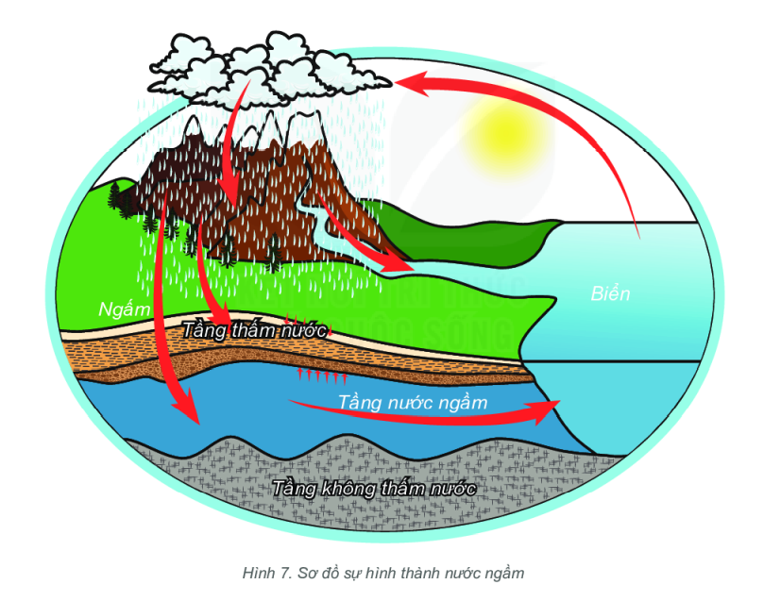  - Nước ngầm có vai trò quan trọng đối với đời sống con người:  + Sử dụng làm nước ăn uống cho người dân, nước sinh hoạt hàng ngày.  + Sử dụng tưới tiêu cho ngành nông nghiệp.  + Cung cấp nước cho sông, suối, ao, hồ…  + Giúp ổn định dòng chảy của sông ngòi của nhiều con sông,đồng thời giúp cố định các lớp đất đá bên trên, tránh các hiện tượng sạt lở hay sụt lún đất.  - Bảo vệ nguồn nước ngầm:  + Để giữ gìn nguồn nước ngầm, cần phải nâng cao ý thức cộng đồng trong vấn đề giữ sạch nguồn nước  + Hạn chế tối đa việc sử dụng các hóa chất gây ô nhiễm môi trường nước  + Sử dụng nguồn nước có kế hoạch và cần tiết kiệm
HOẠT ĐỘNG 3: Băng hà- 5’
a. Mục tiêu: HS biết được vai trò của băng hà đối với tự nhiên và đời sống con người.
b. Nội dung: Tìm hiểu băng hà
c. Sản phẩm: Thuyết trình sản phẩm, câu trả lời, bài làm của học sinh
d. Tổ chức hoạt động:
HĐ của GV và HS | Sản phẩm dự kiến
Bước 1. Chuyển giao nhiệm vụ  GV: HS đọc thông tin SGK và cho biết: băng hà có ở những đâu, và có vai trò gì đối với tự nhiên và đời sống?  HS: lắng nghe và tiếp cận nhiệm vụ  Bước 2. Thực hiện nhiệm vụ  HS suy nghĩ, tìm hiểu SGV để trả lời câu hỏi.  GV gợi ý và hướng dẫn HS thực hiện nhiệm vụ  Bước 3. Báo cáo, thảo luận  GV yêu cầu HS trình bày, HS khác nhận xét và bổ sung ý kiến.  Bước 4. Kết luận, nhận định  GV chuẩn kiến thức, ghi bảng  HS ghi vào vở | - Băng hà  -Băng hà chiếm 10% diện tích lục địa của Trái Đất. 99% khối lượng băng hà nằm tại Châu Nam Cực và đảo Grơn – len, 1% còn lại phân bố rải rác trên núi cao của các lục địa.  -Băng hà góp phần điều hòa nhiệt độ trên Trái Đất, cung cấp nước cho các dòng sông.  -Chiếm 70% trữ lượng nước ngọt trên Trái Đất và ít bị ô nhiễm.

3. Hoạt động: Luyện tập (5 phút)
a) Mục đích:
- Củng cố lại nội dung bài học.
b) Nội dung:
- Học sinh vận dụng kiến thức đã học và quan sát hình ảnh để trả lời các câu hỏi.
c) Sản phẩm:
- Học sinh trả lời được các câu hỏi của giáo viên.
d) Cách thực hiện:
Bước 1: Chuyển giao nhiệm vụ
- GV cho HS quan sát 2 hình ảnh về sông và hồ, dựa vào kiến thức bài học cho biết sông và hồ khác nhau như thế nào?
Bước 2: Thực hiện nhiệm vụ
HS trình bày trước lớp, HS khác nhận xét, bổ sung.
Bước 3: Báo cáo, thảo luận:
- GV gọi 1-2 học sinh bất kỳ trình bày, gọi tiếp HS khác nhận xét và bổ sung ý kiến.
Bước 4: Kết luận, nhận định
GV nhận xét, chốt kiến thức.
4. Hoạt động: Vận dụng (5 phút)
a) Mục đích:- Vận dụng kiến thức đã học.
b) Nội dung:- Vận dụng kiến thức đã học để trả lời các vấn đề liên quan.
c) Sản phẩm:- Học sinh ghi ra giấy được câu trả lời của câu hỏi.
d) Cách thực hiện:
Bước 1: Chuyển giao nhiệm vụ:
- Trong vai một người tổ chức cho bạn bè một chuyến du lịch dọc theo sông Hồng để thăm làng gốm Bát Tràng em sẽ tổ chức cho các bạn mình đi vào thời gian nào trong năm ? Giải thích tại sao đi vào mùa đó ?
Bước 2: Thực hiện nhiệm vụ:
- GV yêu cầu mỗi bàn là 1 nhóm, thảo luận chung nhiệm vụ được giao
- HS thảo luận theo bàn, ghi nội dung ra giấy.
Bước 3: Báo cáo, thảo luận:
- GV gọi 2-3 nhóm trình bày bài tập
- GV gọi nhóm khác nhận xét và bổ sung ý kiến .
Bước 4: Kết luận, nhận định- GV nhận xét, chuẩn kiến thức.

